华中农业大学本科课程考试
参考答案与评分标准

考试课程：概率论与数理统计 | 学年学期：
试卷类型：B | 考试日期：
一、单项选择题（从下列各题四个备选答案中选出一个正确答案，并将其字母代号写在该题【 】内。答案错选或未选者，该题不得分。每小题2分，共10分。）
1. 设随机变量的概率密度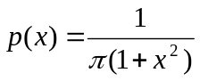，则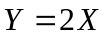的分布密度为 . 【 b 】
(a) 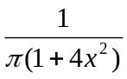； (b) 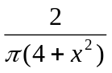； (c) 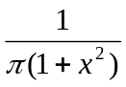； (d) 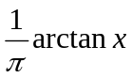．
2. 设随机变量序列x₁, x₂,…, x_{n}…相互独立,并且都服从参数为1/2的指数分布,则
当n充分大时,随机变量Y_{n}=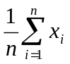的概率分布近似服从 . 【 b 】
(a) N(2,4) (b) N(2,4/n) (c) N(1/2,1/4n) (d) N(2n,4n)
3. 设总体服从正态分布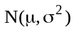，其中已知，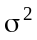未知，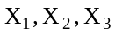是总体的一个
简单随机样本，则下列表达式中不是统计量的是 ． 【 C 】
（a）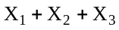； （b）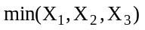； （c）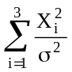； （d）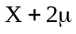．
4．在假设检验问题中，检验水平意义是 ． 【 a 】
（a）原假设H₀成立，经检验被拒绝的概率；
（b）原假设H₀成立，经检验不能拒绝的概率；
（c）原假设H₀不成立，经检验被拒绝的概率；
（d）原假设H₀不成立，经检验不能拒绝的概率．
5．在线性回归分析中，以下命题中，错误的是 . 【 d 】
（a）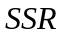越大，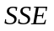越小； （b）越小，回归效果越好；
（c）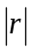越大，回归效果越好； （d）越小，越大．

二、填空题（将答案写在该题横线上。答案错选或未选者，该题不得分。每小题2分，共10分。）
1．设离散型随机变量X只取x₁和x₂两个可能值(且x₁<x₂),又已知P{X= x₁}=0.2, E(X)=2.6,
方差D(X)=0.64, 则 x₁= 1 , x₂= 3 。
2．从10个数字0,1,2,3,…,9中任取两个数字,其和大于10的概率为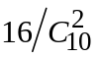=0.356.
3. 设A,B为两个事件, P(A)=0.5, P(B)=0.6, P(B/A)=0.8, 则P(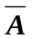∩)= 0.2 .
4. 在单因素方差分析中，试验因素的个水平的样本总容量为，则当原假设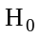成
立时，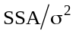服从 X²(r−1) 分布，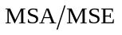服从 F(r−1,n−r) 分布.
5. 在线性回归分析中，回归平方和的含义是 自变量x对响应变量y的影响程度 .

三、(10分，要求写清步骤及结果) .假设一条自动生产线生产的产品的合格率是0.8.要使一批产品的合格率达到76%与84%之间的概率不小于90%，问这批产品至少要生产多少件？
( 附：Φ(1.64)=0.95，其中Φ(x)是标准正态分布函数。)
解：假设至少要生产件产品，记表示件产品中合格品的数目，显然~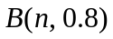.由题意，
应该确定生产产品数，使其满足不等式 ．．．．．．．．．．．．．．．．．．．．．．．．．．．．．．．．．．．．．（2分）
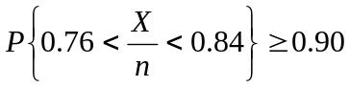 ．．．．．．．．．．．．．．．．．．．．．．．．．（2分）
由De Moivre-Laplace定理，当比较大时，近似服从正态分布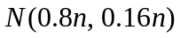，故
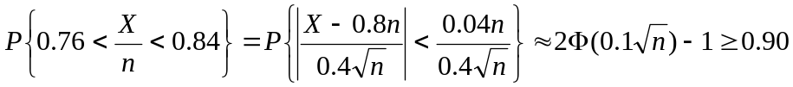，
即 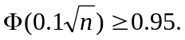 ．．．．．．．．．．．．．．．．．. ．．．．．．．．．．．．．．．．．． ．．．．．．．（4分）
由标准正态分布表，可得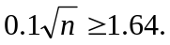 从而 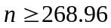，因此至少为269件.．．．．（2分）

四、(10分，要求写清步骤及结果) 为估计鱼池内的鱼数,第一次捕了2000尾,做了记号再放回鱼池内,充分混和后再捕2000尾,结果发现500尾有记号,试用极大试然法估计鱼池内的鱼数。
解： 用X_{i}=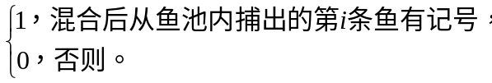 i=1,2,…,2000.
用N表示鱼池的鱼数, P{X_{i}=x_{i}}=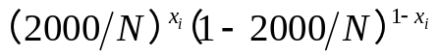
似然函数 Ｌ＝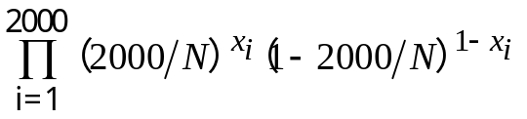．．．．．．．．．．．．．．．．．．．．．（4分）
=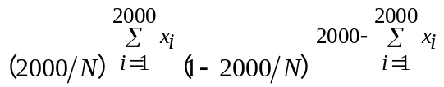
＝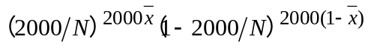
取对数:ｌ＝ｌnＬ＝2000ｌn(2000/N)+ 2000(1−)ｌn(1−2000/N) ．．．．．．．．．．（2分）
求导数: 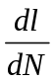= −2000 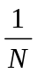+2000(1−)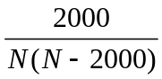=0, ．．．．．．．．．．．．（2分）
得: 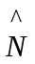= 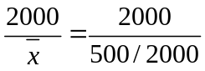=8000. ．．．．．．．．．．．．（2分）

五、(12分，要求写清步骤及结果) 已知某树种的木材横纹抗压力遵从正态分布,随机抽取该中木材的试件9个,做横纹抗压力试验,获得下列数
据(单位kg/cm2): 482, 493, 457, 510 ,446, 435, 418, 394, 469.
试求 该木材的平均横纹抗压力95%的置信区间. (附：t_{0.975}(9-1)=2.306 )
解： 此为小样本问题. 总体X具有分布为N(μ , σ²), μ , σ² 均未知.用
T=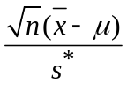 (或 T=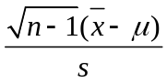) ．．．．………………．．．．．．．．（4分）
=456, 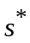=37.0135, =34.8967, ．．．．………………．．．．．．．．（4分）
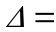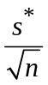 t_{0.975}(9-1)=28.45, ．．．．………………．．．．．．．．（2分）
μ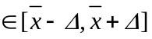=[427.55, 484.45].
为此抽样下的置信区间. ．．．．…………… …．．．．．．．．（2分）

六、(15分，要求写清步骤及结果) 在施以底肥与不施底肥的两块苗床上,分别抽取10株苗木,测得苗高数据(单位:cm)如下表:
 |  |  |  |  |  |  | 行和
施肥 | 77.3 | 79.1 | 81.0 | 79.1 | 82.1 | 77.3 | 475.9
不施肥 | 75.5 | 76.2 | 78.1 | 72.4 | 77.4 | 76.7 | 456.3
设苗木的苗高服从正态分布,且为重复抽样. (取显著水平α=0.01)
- 检验施肥苗床的苗木的苗高的方差是否一样？
- 问施肥苗床的苗木的苗高是否显著高于不施肥苗床上苗木的苗高.
（附：F_{0。975}（6-1，6-1）=7.15 ， t0.95(6+6-2)=1.812）
解: 1. 1⁰ 提出假设: H₀ :σ₁² =σ₂² ↔ H₁ : σ₁² ≠ σ₂² , ．．．． …．．．．．．．．（1分）
2⁰ F=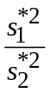=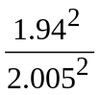=0.936, ．．．． …．．．．．．．．（4分）
3⁰ w₁={F >7.15} ∪ {F < 1/7.15=0.14}; ．．．． …．．．．．．．．（２分）
4⁰ F值没有落在w₁中,接受H₀ :σ₁² =σ₂². ．．．． …．．．．．．．．（1分）
2. 1⁰ 提出假设: H₀ :μ ₁ = μ ₂ ↔ H₁ : μ ₁ > μ ₂ , ．．．．…．．．．．．．．（1分）
2⁰ T=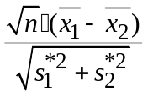=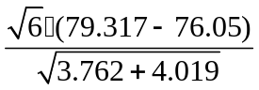=2.869; ．．．．…．．．．．．．．（4分）
3⁰ w₂={T > 1.812} ．．．． …．．．．．．．．（1分）
4⁰ T值 落在w₂中,拒绝H₀: μ₁ = μ₂ ,接受H₁ : μ ₁ > μ₂ .．．．．．．．．（1分）

七、(15分，要求写清步骤及结果) 设在育苗试验中有3种不同的处理方法,每种方法做6次重复试验,一年后,苗高数据如下表:
处理  方法 | 苗高yij(cm) | 行 和
1 | 39.2 29.0 25.8 33.5 41.7 37.2 | T₁.=206.4
2 | 37.3 27.7 23.4 33.4 29.2 35.6 | T₂. =186.6
3 | 20.8 33.8 28.6 23.4 22.7 30.9 | T₃.=160.2

- 试问不同的处理方法是否有显著差异?
- 请列出方差分析表.
- 哪种处理方法最好？（附:α =0.05, F0.95(3-1,18-3)=3.68）
解：１．Ｔ＝553.2, =30.73, 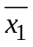=34.4, 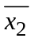=31.1, 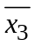=26.7; C=T²/n=17001.68;
SST=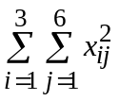- C =17640.66 – 17001.68= 638.98;
SSA=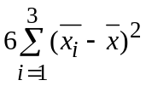=179.08, MSA=SSA/2=89.54;
SSE=SST-SSA= 459.9, MSE=SSE/15=30.66, F=MSA/MSE=2.92;
拒绝域为 W={ F > 3.68}, F值在拒绝域内 ,故有理由认为不同的处理方法没有显著差异.
2.
平方和 | F值 | 临界值
SST=638.98 |  | 3.68
SSA=89.54
SSE=30.66 | 2.92 | - 不显著
3.因为不同的处理方法没有显著差异,所以谈不上哪种处理方法最好.

八、(18分，要求写清步骤及结果) 为研究某种商品的单位家庭的月需求量Y与该商品的价格x之间的关系,得数据如下:(α=0.05)
本题
得分
价格X_{i}(元) | 1.0 2.0 2.0 2.3 2.5 2.6 2.8 3.0 3.3 3.5
月需求量Y_{i}（500克） | 5.0 3.5 3.0 2.7 2.4 2.5 2.0 1.5 1.3 1.2
１．试求：，，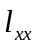，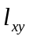，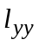；
２．试求：对x的一元线性之经验回归方程；
３．对此一元线性回归方程进行显著性检验．
４．求当x=1.5时,需求量y₀的估计值和y₀的95%的置信区间.
（附：t_{0.975}(10－2)=2.306 ，r_{0.05}(10－2)=0.6319 ，F_{0.95}(１,10－2)＝ 5.32 )
（ 提示：预测公式 t =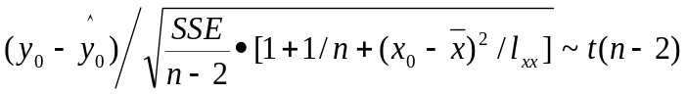)
解: 1. =2.5, =2.51, 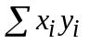=55.3, =4.78, =-7.45, =11.929;．．．．．（4分）
2.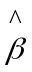= /=-1.56，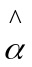=- =6.406，
得经验线性回归方程：＝6.406－1.56 x; ．．．．…．．．．．．．．（4分）
3. 提出假设: H₀ :β=0 ↔ H₁ :β≠0 , ．．．． …．．．．．．．．（２分）
统计量: F=SSR/MSE=/(-)=290.25,
T= 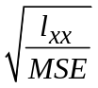=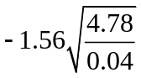=-17.05, r=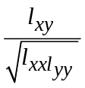=-0.987;
拒绝蜮: W={F>5.32}={|T|>2.306}={|r|>0.6319} ．．．． …．．．．．．．．（４分）
拒绝H₀ :β=0,即认为线性回归方程显著.
4.点估计 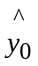=4.0686, 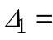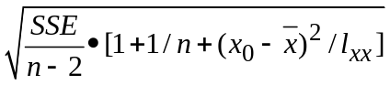=0.229,
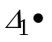 t_{0.975}(10－2)=0.528, ．．．． …．．．．．．．．（２分）
得区间估计 : y₀ ∈[3.5406, 4.596]. ．．．． …．．．．．．．．（２分）

